江西导入外部SN 说明
一、操作说明：
1、做资料：
资料不要乱作除非文件格式修改巨大
做资料前最好先备份一下以下文件
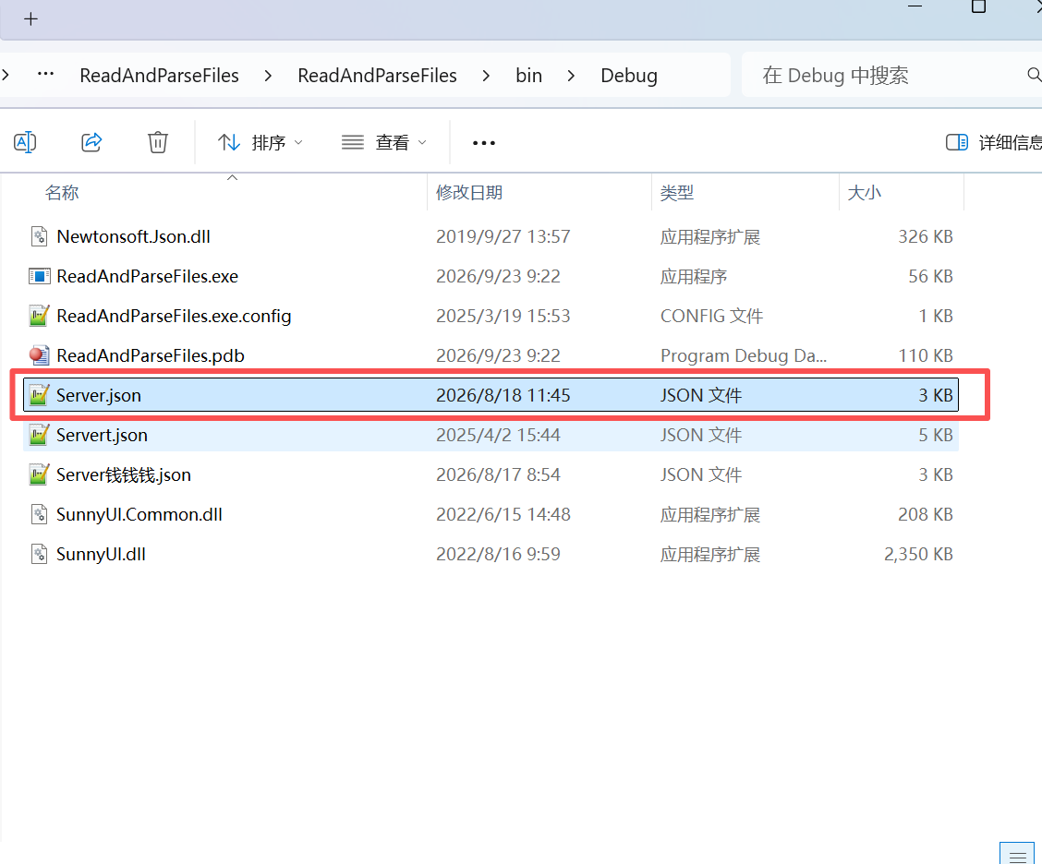
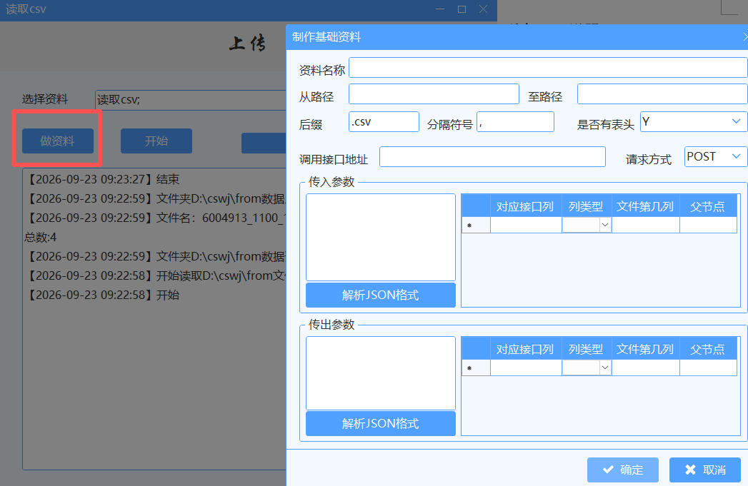
2、选择资料后点”开始“开始上传文件
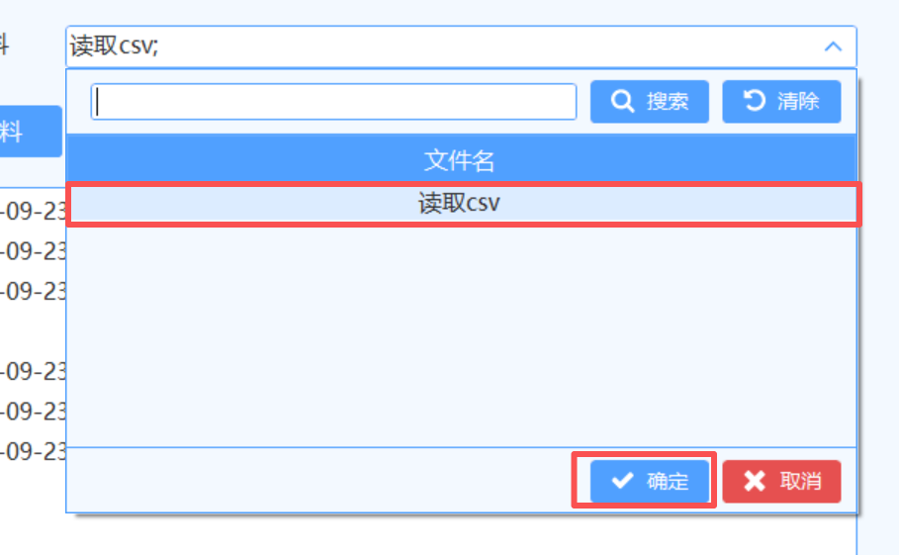
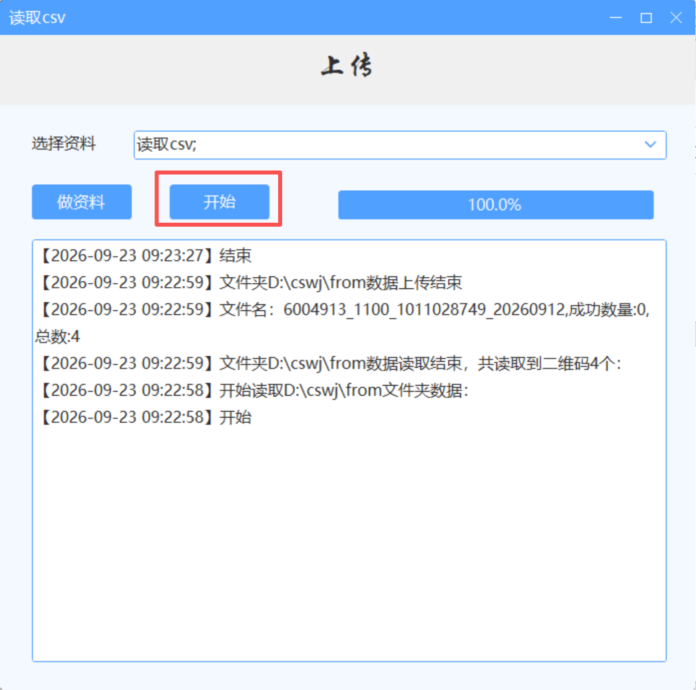
3、当文件内容读取并上传完会显示对应的信息
1）绿色上传成功
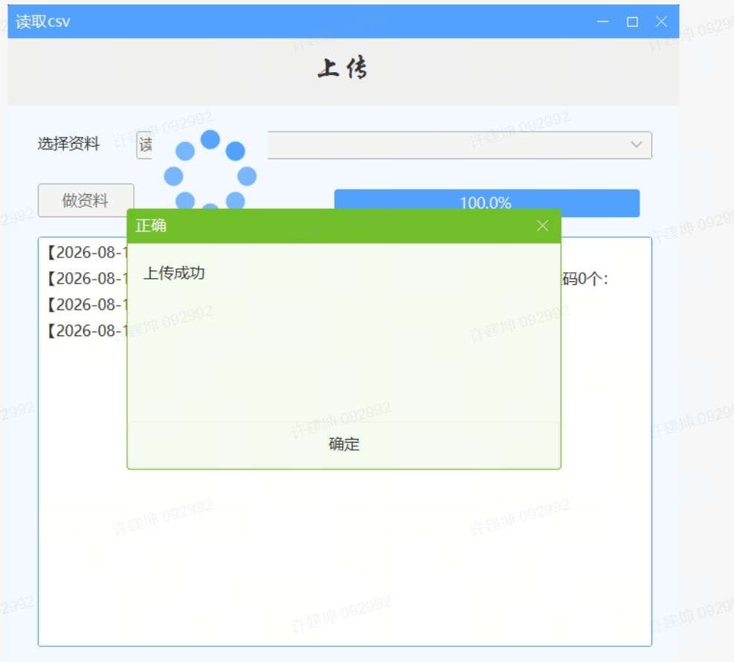
、导入时是按料号分批导入的，进度会根据已处理料号的总条数变化更新进度
同时界面上增加导入开始时间和结束时间

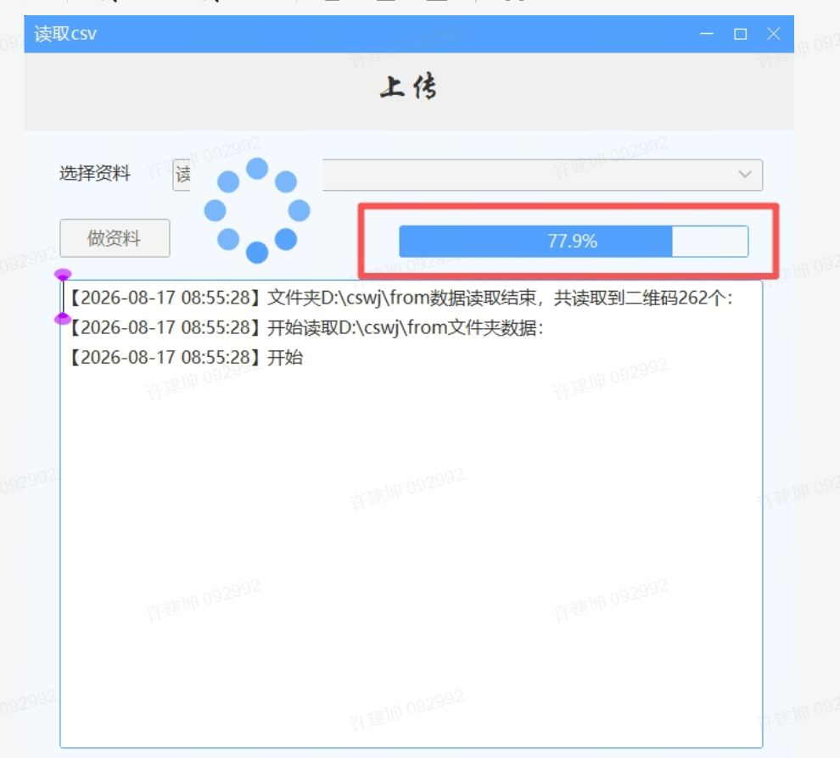
支持文件重传，但重复的记录会在报错日志里，此界面同时显示本次上传成功的记录数。
2）红色上传失败或警告
警告：【上传成功数量不等于文件取出的二维码总数量】
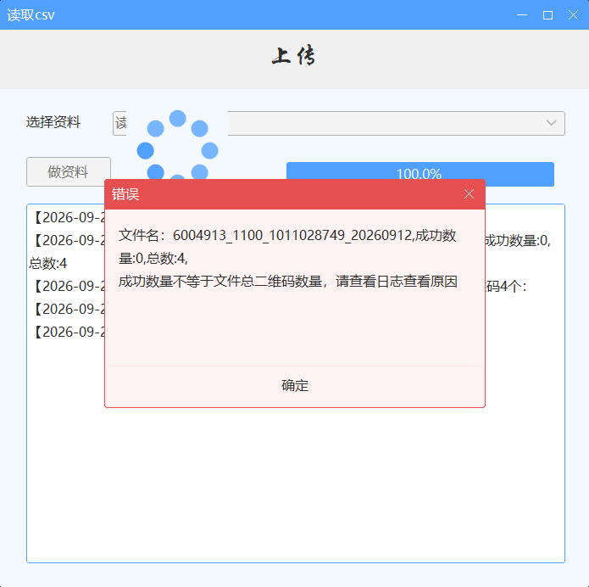
失败：【文件读取失败，上传调用报错】
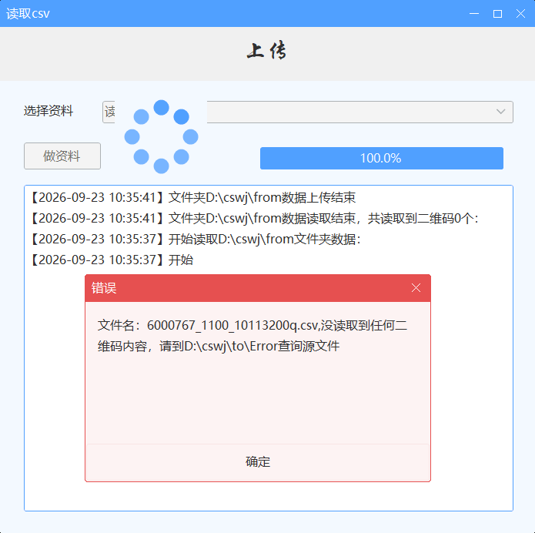
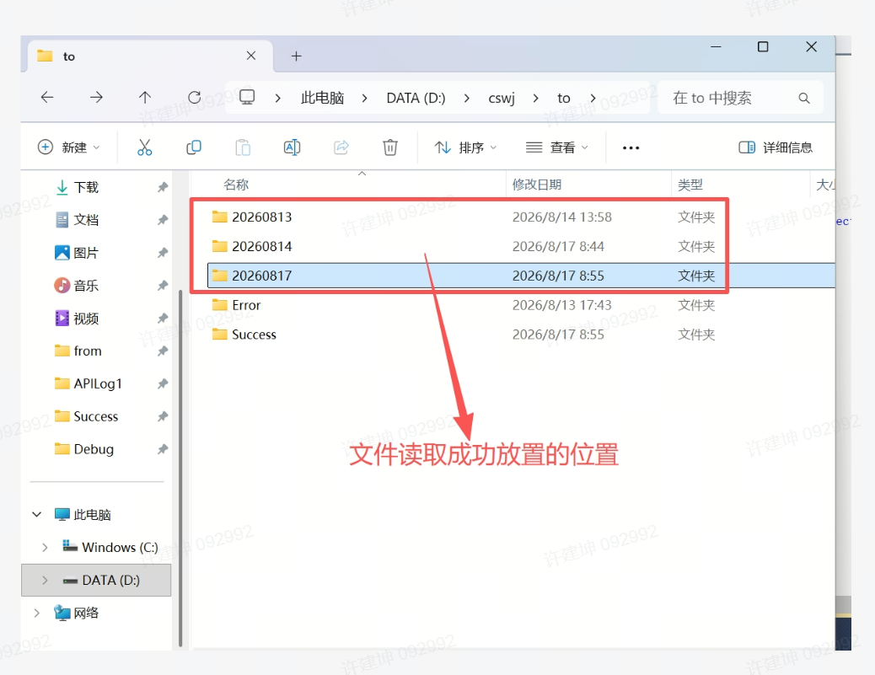

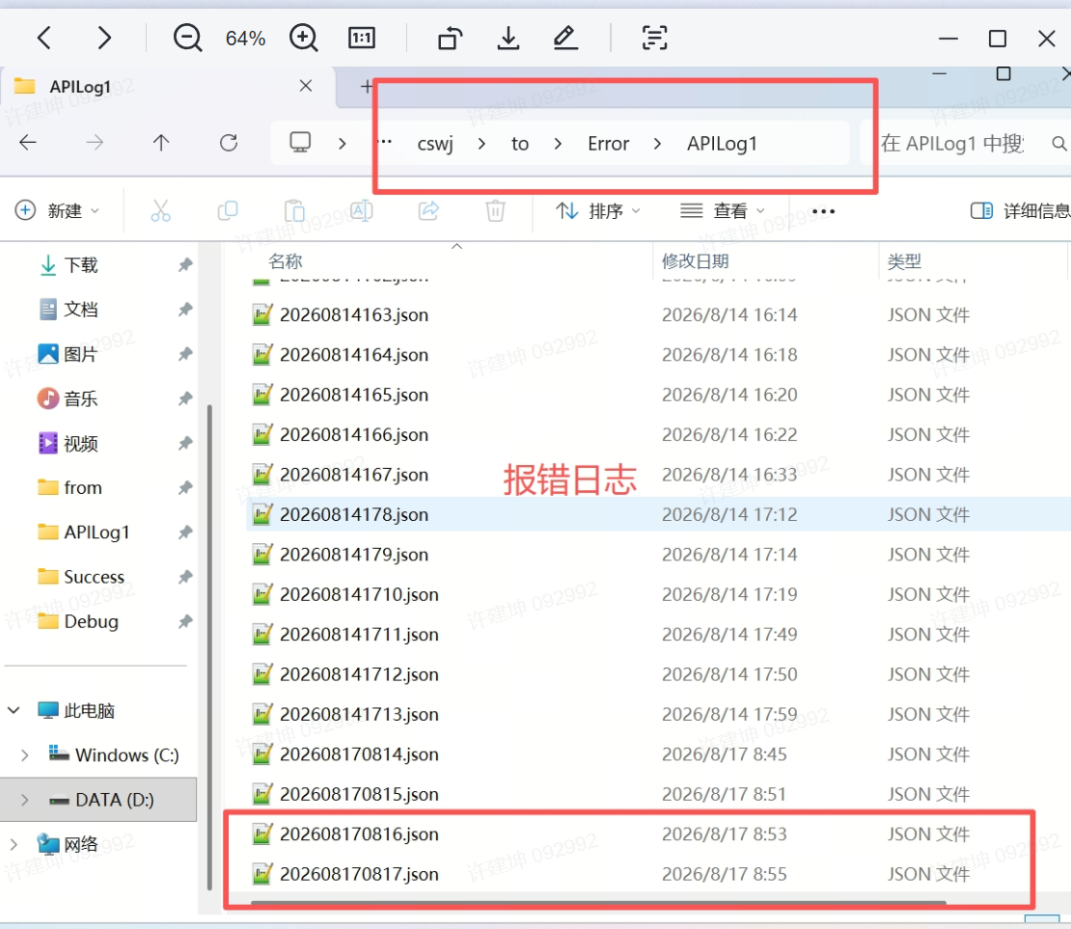

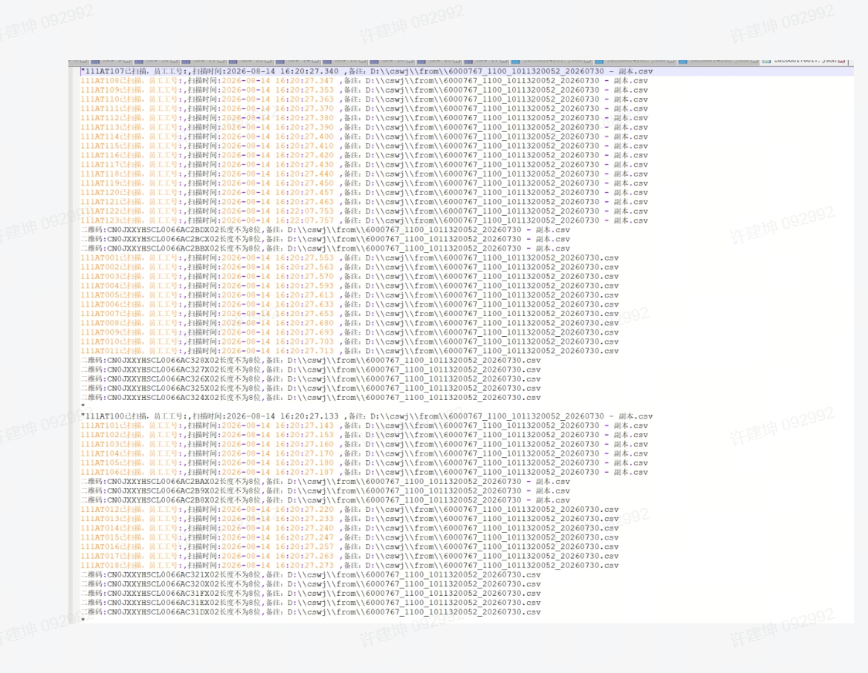

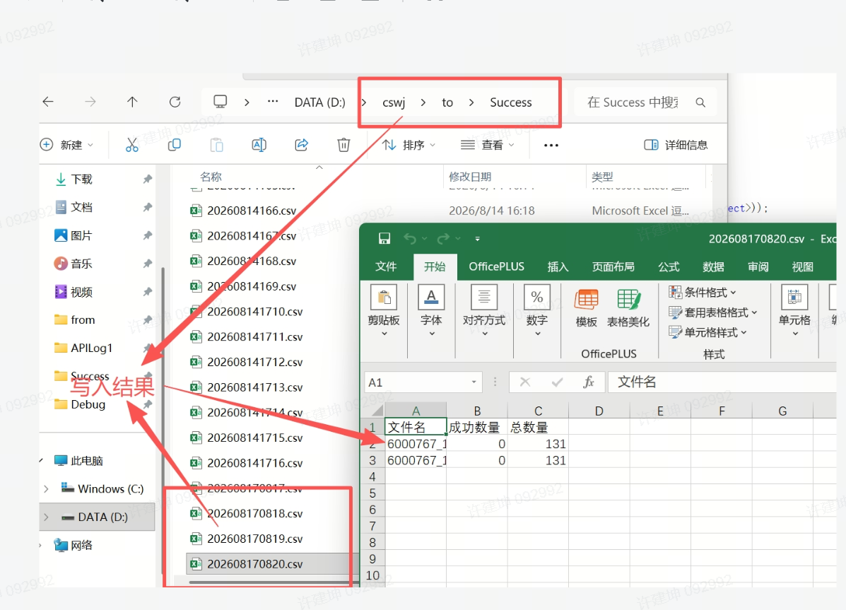

比如电脑突然死机，要查看这个目录文件，看下共多少条，上传了多少条记录。
